Scheda di sicurezza
Q-CROWN, MATERIALE PER LA PRODUZIONE DI CORONE
E PONTI DENTARI TEMPORANEI, CATALYST

Modulo 70010/B-MSDS, Rev. 2
Ultima revisione: 18-Sep-2022
Approvato per l’uso: 24-Jan-2023
- Identificazione della sostanza/del preparato e della società/impresa
Nome del prodotto: Q-CROWN, MATERIALE PER LA PRODUZIONE DI CORONE E PONTI DENTARI TEMPORANEI, CATALYST

Fabbricante:
B.J.M. Laboratories Ltd.®
12 Hassadna St. Industrial Park
Or-Yehuda 6022011
Israele
Tel: +972-74-7000111; Fax: +972-3-7353020

- Composizione/Informazioni sugli ingredienti pericolosi

Ingredienti pericolosi | N. CAS | Identificazione dei pericoli e frasi di rischio
Trietileneglicoldimetacrilato | 109-16-0 | Xi, H319/335/315, H317
Iniziatore | 72846-00-5 | Xi, H319/335/315
Silice pirogenica con superficie trattata | 67762-90-7 | N/E

- Informazioni aggiuntive: per la formulazione delle frasi di rischio elencate, fare riferimento alla sezione 16.
3. Identificazione dei pericoli
Pericoli acuti per la salute: alte concentrazioni possono causare irritazione agli occhi, all’apparato respiratorio e alla pelle.
Pericoli cronici per la salute: il materiale non è noto per causare gravi problemi di salute
Segni e sintomi dell’esposizione: alte concentrazioni possono causare irritazione oculare e respiratoria. L’esposizione prolungata della pelle può causare secchezza.
Principali vie di esposizione: inalazione, contatto con la pelle, contatto con gli occhi.
Cancerogenicità: NTP – no, OSHA – no, IARC – no.

4. Misure di primo soccorso
In caso di inalazione: trasportare l’infortunato all’aria aperta. Se la difficoltà respiratoria persiste, consultare un medico.
In caso di contatto con la pelle: lavare con acqua e sapone.
In caso di contatto con gli occhi: lavare abbondantemente con acqua per 15 minuti. Consultare un medico.
In caso di ingestione: consultare un medico.

5. Misure antincendio
Punto di infiammabilità: N/A
Mezzi estinguenti: anidride carbonica, spruzzo d’acqua, sostanza chimica secca.
Speciali procedure antincendio: evitare un getto diretto d’acqua.
Pericoli insoliti del fuoco e dell’esplosione: nessuno.

6. Misure in caso di rilascio accidentale
Precauzioni ambientali: impedire l’infiltrazione del prodotto nelle fognature o nei corpi d’acqua.
Procedura di pulizia: contenere il materiale versato e raccoglierlo con materiale assorbente idoneo, ponendolo in un contenitore per il successivo smaltimento.
Pulire l’area di spargimento con acqua e detergente.
7. Manipolazione e immagazzinamento
Manipolazione: non necessita di misure speciali se manipolato secondo le istruzioni.
Immagazzinamento: conservare il contenitore ben chiuso quando il materiale non viene utilizzato. Conservare in luogo fresco e asciutto nella confezione originale.
Immagazzinare lontano da luce, fiamme libere, contaminazione e conservazione prolungata superiore a 24 °C (75 °F).

8. Controlli dell’esposizione/protezione individuale
Controlli dell’esposizione: Utilizzare solo in ambienti ben ventilati.
Protezione delle vie respiratorie: evitare l’inalazione di vapori. Non occorrono speciali protezioni nelle normali condizioni d’utilizzo.
Protezione delle mani e della pelle: evitare il contatto non necessario con la pelle. Indossare guanti di lattice durante la manipolazione
Protezione degli occhi: indossare occhiali di protezione o occhiali di sicurezza con schermi laterali durante la manipolazione,
Misure di igiene: rimuovere il materiale versato dalla pelle e dagli indumenti. Non mangiare o bere durante la manipolazione del materiale

9. Proprietà fisiche e chimiche
Aspetto: pasta bianca
Odore: odore specifico
Punto di ebollizione: N/A
Tasso di evaporazione (acqua = 1): N/A
Densità di vapore (aria = 1): N/A
Solubilità in acqua: insolubile

10. Stabilità e reattività
Stabilità: questo materiale è stabile.
Reazioni pericolose: nessuna se manipolato secondo le indicazioni
Polimerizzazione pericolosa: potrebbe verificarsi.
Condizioni da evitare: calore, luce UV
Incompatibilità: radicali liberi, agenti riducenti, ioni di metalli pesanti
Prodotti di decomposizione pericolosi: anidride carbonica, acqua, monossido di carbonio, prodotti di decomposizione acrilici, a seconda delle condizioni di riscaldamento e combustione.

11. Informazioni tossicologiche
Tossicità orale acuta: DL₅₀ (ratto) > 5.000 mg/kg
Irritazione della pelle: possibile secchezza e irritazione in caso di esposizione prolungata
Effetti allergici: sono possibili reazioni allergiche ai metacrilati sui soggetti sensibili.

12. Informazioni ecologiche
Impedire l’infiltrazione del prodotto nelle fognature o nei corpi d’acqua
Persistenza e degradabilità nell’ambiente: nessun dato disponibile
Ecotossicità: nessun dato disponibile

13. Considerazioni sullo smaltimento
Può essere smaltito in discarica o inceneritore in conformità alle normative locali, statali, statali e federali

14. Informazioni sul trasporto
14.1 Trasporto terrestre | ADR |  | RID
 | Numero ONU |  | Numero Kemler
 | Gruppo di imballaggio
 | Nome di spedizione
14.2 Trasporto marittimo | ADNR |  | IMDG
 | Numero ONU
 | SME |  | MFAG
 | Gruppo di imballaggio
 | Nome di spedizione
14.3 Trasporto aereo | ICAO / IATA-DGR
 | Numero ONU
 | Nome di spedizione
 | Rischio subordinato
 | Etichette
 | Gruppo di imballaggio

Nome di spedizione U.S. DOT: non regolamentato
Classe di pericolo U.S. DOT: nessuna
Numero U.N./N.A.: nessuno
Gruppo di imballaggio U.S. DOT: nessuna
Altro: non considerato carico pericoloso

15. Informazioni sulla regolamentazione
Questo prodotto richiede una classificazione in base ai criteri CE.
Il prodotto è un dispositivo medico conforme alla Direttiva CE 93/42, MDR 2017/745.

15.1 Numero ONU
15.2 Regolamenti nazionali
15.3 Numero UE
15.4 Simboli di pericolo | Xi, 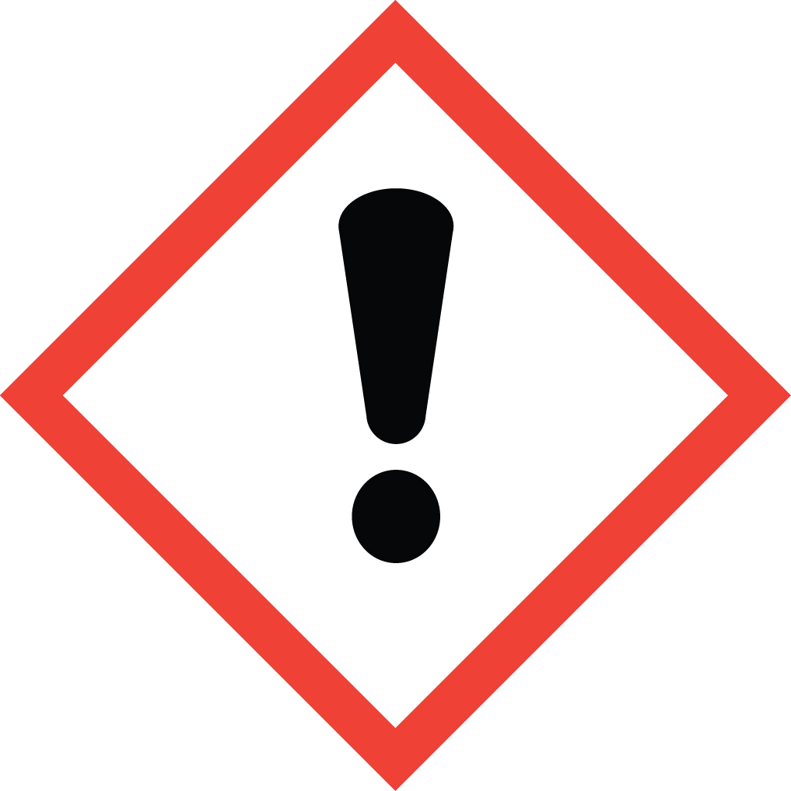
15.5 Designazione dei pericoli | Xi: Irritante.
15.6 Frasi di rischio | H: 319, 335/315, 317  319 Irritante per gli occhi.  335/315 Irritante per le vie respiratorie e per la pelle.  317 Può causare sensibilizzazione a contatto con la pelle
15.7 Frasi di sicurezza | P: 102, 403, 210, 260, 305+351+338, 303+361+353, 262, 280  102 Conservare fuori dalla portata dei bambini.  403 Conservare il recipiente in un luogo ben ventilato.  210 Conservare lontano da fiamme e scintille. Non fumare.  260 Non respirarne i gas e i vapori.  305+351+338 In caso di contatto con gli occhi, lavare immediatamente  con abbondante acqua e consultare un medico.  303+361+353 Dopo contatto con la pelle, lavare immediatamente con  abbondante acqua e sapone.  262 Evitare il contatto con pelle e occhi.  280 Indossare guanti e protezioni occhi/viso adeguate.

U.S.-O.S.H.A. Stato: questo materiale non è pericoloso in base ai criteri della normativa federale statunitense sulla comunicazione dei rischi.

16. Altre informazioni

Questi dati sono basati sulle nostre conoscenze attuali. Tuttavia, non costituiscono una garanzia delle caratteristiche specifiche del prodotto e stabiliscono una relazione contrattuale giuridicamente valida.

Frasi H rilevanti

319/335/315 Irritante per le vie respiratorie e la pelle.

Xi Irritante.

Il materiale deve essere conservato nei contenitori originali. I contenitori vuoti non devono essere riutilizzati.

Dati ANSI/NFPA 704
Combustione = 1
Salute = 0
Reattività = 0
Pericoli specifici = Nessuno

Queste informazioni sono basate su dati considerati accurati. Tuttavia, si esclude qualsiasi garanzia espressa o sottintesa relativa all’esattezza di tali dati o ai risultati ottenuti con il loro utilizzo. Il fabbricante o il distributore non saranno responsabili in alcun caso dei danni di qualsiasi natura derivanti dall’uso o dall’affidabilità delle presenti informazioni. Le proprietà generali descritte nel presente documento sono da considerarsi indicative e non sono garantite per tutti gli esemplari.

